*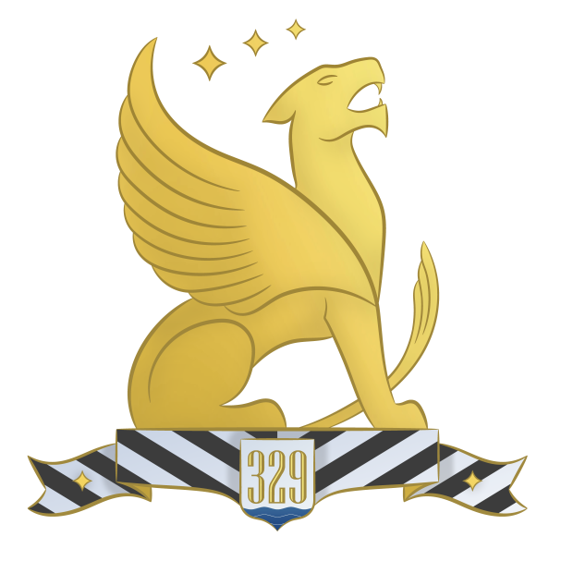Совет обучающихся*

2024 - 2025 учебный год

Председатель:

***Костромская Екатерина***

Заместитель председателя:

***Субботина Анна***

Секретарь:

***Куракин Владимир***

**Состав совета:**

|  |  |
| --- | --- |
| 8 А | Исаева Мария,  Субботина Анна. |
| 8 Б | Сташкевич Анна,  Шахов Максим. |
| 9 А | Гефнер Екатерина,  Дружинников Никита, |
| 9 Б | Кирпо Анна,  Силаева Дарья. |
| 10 А | Ибрагимов Эмиль,  Ермаков Даниил. |
| 10 Б | Ларина Ника,  Костромская Екатерина,  Куракин Владимир. |
| 11 А | Рослякова Татьяна,  Лыков Даниил. |
| 11 Б | Арутюнян Акоп,  Сизов Матвей. |